《操作系统》
实 验 报 告

学 生 姓 名 夏雨轩
学 号 21009201006
班 级 2118021

20 23 — 20 24 学年 第 2 学期

《操作系统》实验报告
实验名称 | 多进程编程 | 实验序号 | 2
实验日期 | 2023.3.28 | 实验人 |  | 夏雨轩
一、实验题目
Project 1-UNIX Shell and History Feature
This project consists of designing a C program to serve as a shell interface
that accepts user commands and then executes each command in a separate
process. This project can be completed on any Linux, UNIX, or Mac OSX system.
A shell interface gives the user a prompt, after which the next command
is entered. The example below illustrates the prompt osh> and the user's
next command: cat prog. c. (This command displays the file prog. c on the
terminal using the UNIX cat command.)
osh> cat prog.C
user enters the command ps -ael at the osh> prompt, the values stored in the
args array are:
args[0]
args[1]
args [2]
This args array will be passed to the execvp () function, which has the
following prototype:
execvp (char *command, char *params (]);
Here, command represents the command to be performed and params stores the parameters to this command. For this project, the execvp () function should be invoked as execvp (args[0], args). Be sure to check whether the user included an & to determine whether or not the parent process is to wait for the child to exit.
Part Il-Creating a History Feature
The next task is to modify the shell interface program so that it provides
a history feature that allows the user to access the most recently entered
commands. The user will be able to access up to 10 commands by using the
feature. The commands will be consecutively numbered starting at 1, and
the numbering will continue past 10. For example, if the user has entered 35
commands, the 10 most recent commands will be numbered 26 to 35.
The user will be able to list the command history by entering the command history.
The program should also manage basic error handling. If there are no commands in the history, entering !! should result in a message "NO commands in history." If there is no command corresponding to the number entered with the single !, the program should output "No such command in history.”

1.设计一个 C 程序作为一个 shell 接口，它接受用户命令，然后在单独的进程中执行每个命令。
2.下一个任务是修改 shell 接口程序，使其提供history功能，允许用户访问最近输入的命令。通过使用该功能，用户最多可以访问 10 个命令。
3.该程序还应该管理基本的错误处理。
二、相关原理与知识
- osh>Cat prog.c(采用cat在终端上显示文件prog.c)
用C语言实现简单的命令行解析器，支持用户输入命令行并运行在其他的进程中。该命令行解析器可以运行在任何Linux或Mac系统，支持&修饰命令行，使命令进入后台运行。本质上就是使命令行在子进程运行于后台，或者子进程和父进程同时运行。这个project主要分成两部分，一部分是解析用户命令并使其在子进程运行，另一部分是支持我们自己命令行终端特有的history功能。即：当用户输入history命令，系统将展示最近使用的10条命令。如当前history里面存储了6条输入过的命令（从最近使用的到最远使用的顺序排列）：ps -l, ls -l, top, date, cal, whoami
当输入history命令后，系统将会输出
6 ps -l
5 ls -l
4 top
3 date
2 cal
1 whoami
当用户输入!!命令，就运行最近运行的命令，在当前环境下也就是ps -l，
当用户输入!N命令，N代表数字，就运行第N个命令在history中，!2就运行cal.
如输入!!命令时没有命令在history中，就输出No command in history.
如输入!N命令没有对应第N个命令在history中，就输出No such command in history.
用户输入exit将退出当前命令行解析器。
osh>cat prog.c &（父进程和子进程可以并发执行）
- Fork（） （创建单独的子进程）
一个进程，包括代码、数据和分配给进程的资源。fork（）函数通过系统调用创建一个与原来进程几乎完全相同的进程，也就是两个进程可以做完全相同的事，但如果初始参数或者传入的变量不同，两个进程也可以做不同的事。
一个进程调用fork（）函数后，系统先给新的进程分配资源，例如存储数据和代码的空间。然后把原来的进程的所有值都复制到新的新进程中，只有少数值与原来的进程的值不同。相当于克隆了一个自己。
- Exec（） （执行用户命令）
用fork函数创建子进程后，子进程往往要调用一种exec函数以执行另一个程序。当进程调用一种exec函数时，该进程执行的程序完全替换为新程序，而新程序则从其main函数开始执行。因为调用exec并不创建新进程，所以前后的进程ID并未改变。exec只是用一个全新的程序替换了当前进程的正文、数据、堆和栈段。

三、实验过程
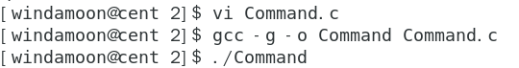
用vi编辑器编辑代码后进行编译并运行
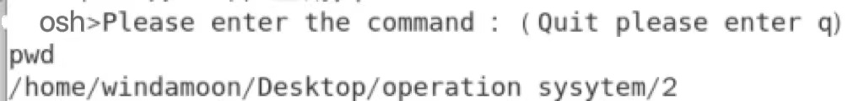
弹出提示符，输入命令即可调用系统命令运行 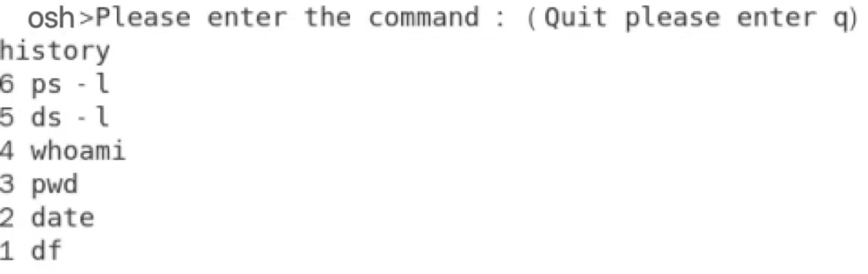
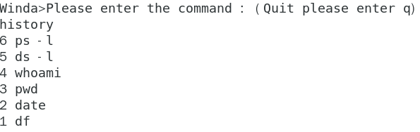
输入history即可查看历史命令
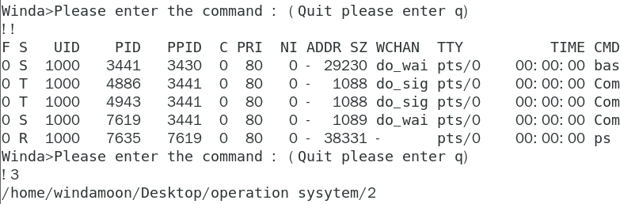
输入！！即可执行最近一条命令
输入！N即可执行第N条指令
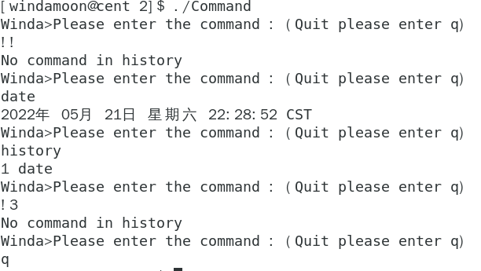
输入q即可退出程序

四、实验结果与分析
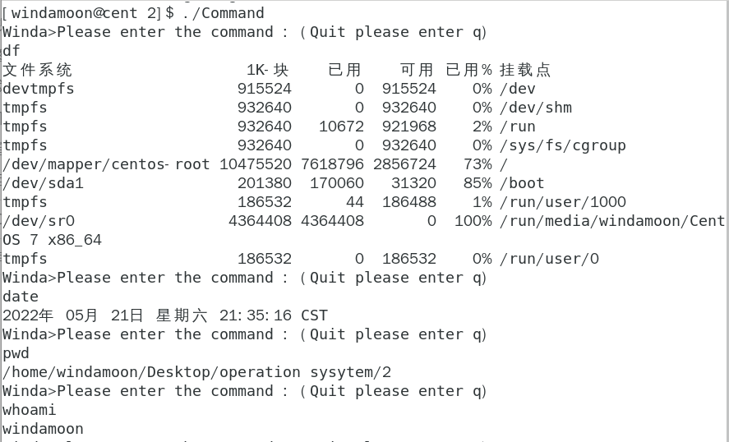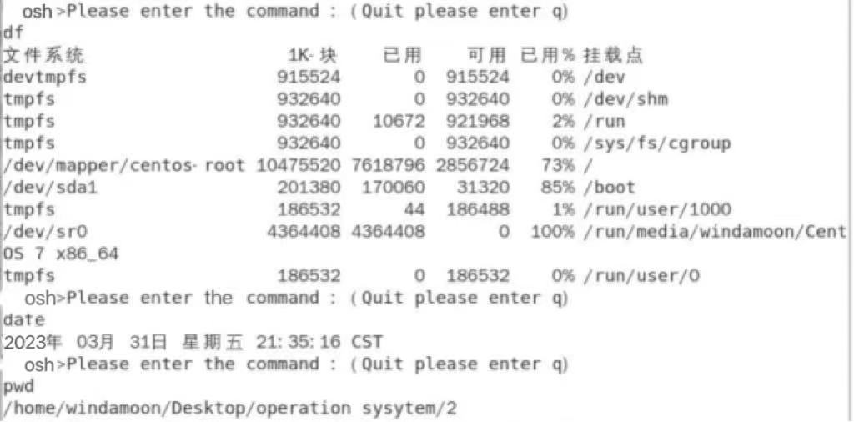
运行程序后，弹出类终端用户的提示，即osh>。
根据输入提示，依次输入几个命令模拟命令行窗口输入，都成功执行
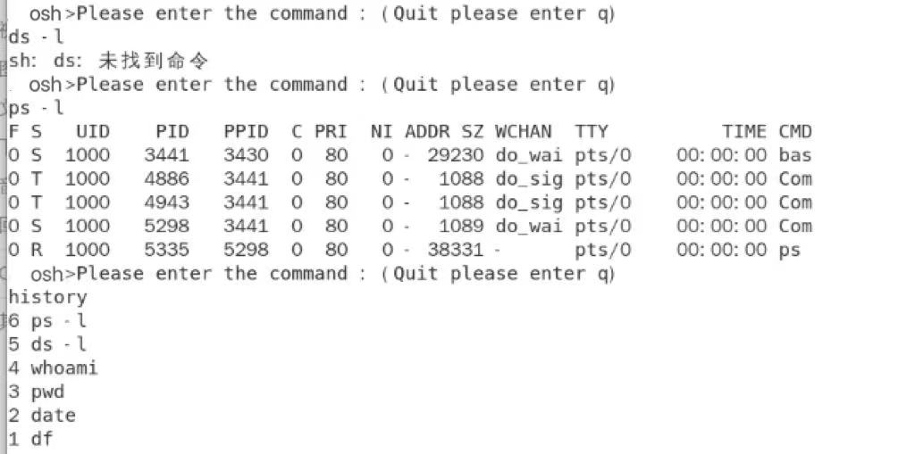
当输入不合法命令时，系统给出提示，未找到命令
当输入histroy时，按照时间线由近及远的顺序打印历史指令
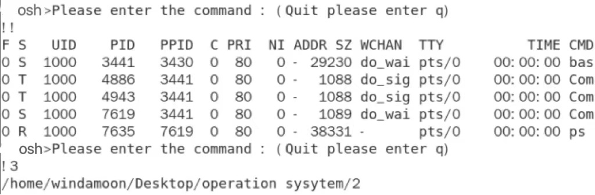
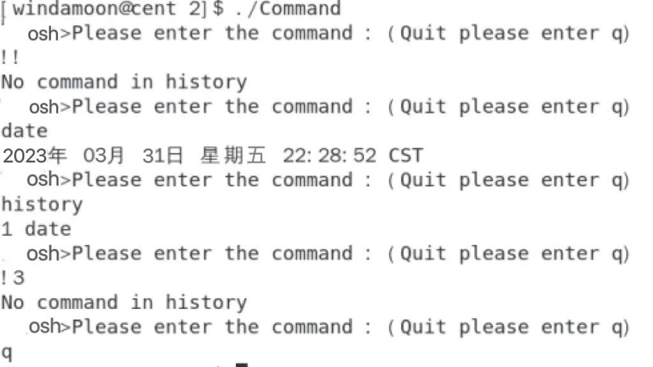
当输入！！时，执行最近一条指令，由上history指令运行结果可以发现是ps -l指令，如图，成功运行ds -l；当history中无最近指令时，输出history中无历史命令的提示
当输入！N时，执行第N条指令，若第N条指令不存在，则输出无此命令的提示
输入q即中止程序，退出界面
- 问题总结
- 输入histroy指令无法按时间有近及远输出打印
最初将命令行存储在文件中，但无法逆序输出，且输出少了序号，随后改为将命令行存入数组中，输入history时逆序取出即可
- 没有区别！N指令与history的不同识别方式
识别“！N”指令时，需要先识别第一个字符是否为“！”,N只是一个名称，不能直接进行整个字符串的识别。

六、源代码

- #include <stdio.h>
- #include <stdlib.h>
- #include <string.h>
- int main(int argc, char *argv[]){
- FILE *fp = fopen("./cmd.txt", "a+");
- char com[100][100];
- int j = 0;
- int i = 1;
- while(1){
- char cmd[64] = {0};
- printf(" osh>Please enter the command : (Quit please enter q)\n");
- fgets(cmd, sizeof(cmd), stdin);
- cmd[strlen(cmd)-1] = '\0';
- if (!strcmp(cmd, "q")){
- break;
- }
- else if(strcmp(cmd,"history") == 0){
- for(;j>0;j--){
- printf("%d %s\n",j,com[j]);
- }
- j = i;
- }
- else if(cmd[0]== '!'){
- if(cmd[1]=='!'){
- if(j == 0){
- printf("No command in history\n");
- }
- else{
- system(com[i]);
- strcpy(com[++j],com[i]);
- fprintf(fp, "%d %s\n",++i, com[j]);
- }
- }
- else{
- int m = cmd[1] - '0';
- if(m > j){
- printf("No such command in history\n");
- }
- else{
- system(com[m]);
- fprintf(fp, "%d %s\n", ++i, com[m]);
- strcpy(com[++j],com[m]);
- }
- }
- }
- else{
- system(cmd);
- fprintf(fp, "%d %s\n", i, cmd);
- strcpy(com[++j],cmd);
- i = j;
- }
- }
- fclose(fp);
- return 0;
- }

